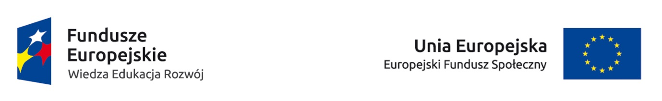

**UNIWERSYTET KAZIMIERZA WIELKIEGO**



**W BYDGOSZCZY**

ul. Chodkiewicza 30, 85 – 064 Bydgoszcz, tel. 052 341 91 00 fax. 052 360 82 06

NIP 5542647568 REGON 340057695

[www.ukw.edu.pl](http://www.ukw.edu.pl)

Bydgoszcz, dn. 20.09.2022 r.

**UKW/DZP-282-ZO-60/2022**

**SPROSTOWANIE OGŁOSZENIA O WYBORZE OFERTY**

**w TRYBIE Zapytania Ofertowego**

Uniwersytet Kazimierza Wielkiego w Bydgoszczy z siedzibą przy ul. Chodkiewicza 30, 85-064 Bydgoszcz informuje, iż w wyniku popełnienia omyłki dokonuje następującej modyfikacji ogłoszenia o wyborze oferty w trybie zapytania ofertowego pn. ***„*Prowadzenie zajęć: notacja muzyczna w braille’u podczas trwania II cyklu zajęć w ramach projektu pn. „Muzyczny Integracyjny Uniwersytet Dziecięcy”**:

Jest:

Uniwersytet Kazimierza Wielkiego w Bydgoszczy z siedzibą przy ul. Chodkiewicza 30, 85-064 Bydgoszcz informuje, iż w wyniku przeprowadzonego **Zapytania Ofertowego** **Nr UKW/DZP-282-ZO-60/2022** pn. ***„*Sukcesywna dostawa paliw płynnych w systemie sprzedaży bezgotówkowej dla samochodów służbowych UKW w Bydgoszczy*”,***została wybrana następująca oferta: (…)

Powinno być:

Uniwersytet Kazimierza Wielkiego w Bydgoszczy z siedzibą przy ul. Chodkiewicza 30, 85-064 Bydgoszcz informuje, iż w wyniku przeprowadzonego **Zapytania Ofertowego** **Nr UKW/DZP-282-ZO-60/2022** pn. ***„*Prowadzenie zajęć: notacja muzyczna w braille’u podczas trwania II cyklu zajęć w ramach projektu pn. „Muzyczny Integracyjny Uniwersytet Dziecięcy”*”,***została wybrana następująca oferta: (…)

Pozostała treść ogłoszenia o wyborze oferty w trybie zapytania ofertowego pozostaje bez zmian.

Treść ogłoszenia o wyborze oferty w trybie zapytania ofertowego po modyfikacji stanowi załącznik do niniejszego pisma.

**Kanclerz UKW**

**mgr Renata Malak**